ФЕДЕРАЛЬНОЕ ГОСУДАРСТВЕННОЕ АВТОНОМНОЕ ОБРАЗОВАТЕЛЬНОЕ УЧРЕЖДЕНИЕ ВЫСШЕГО ОБРАЗОВАНИЯ  
«РОССИЙСКИЙ УНИВЕРСИТЕТ ТРАНСПОРТА»  
(РУТ (МИИТ))

Институт транспортной техники и систем управления

Кафедра «Управление и защита информации»

ОТЧЁТ  
О ПРАКТИЧЕСКОЙ РАБОТЕ №4-2

По дисциплине «Процедурное программирование»

Выполнил: ст. гр. ТКИ – 111

Земсков Н.А

Проверил: к.т.н., доц.

Васильева М.А.

Москва 2021

Оглавление

Условие задачи 3

Блок-схема алгоритма 4

Код алгоритма на языке C++ 5

Пример результата работы алгоритма 6

# Условие задачи

Создать консольное приложение, вычисляющее значения переменных по представленным в таблице формулам. Расчёт примера осуществить по заданным константам. Вывести на экран значения исходных данных, а также результат вычислений. Дополнить свой отчёт блок-схемой алгоритма.

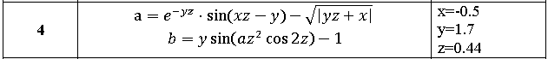

# Блок-схема алгоритма

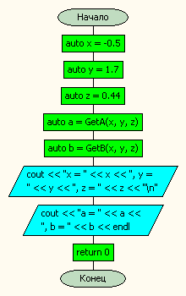

Рисунок 1 - Блок схема основной функции

# Код алгоритма на языке C++

#define USE_MATH_DEFINES

#include <iostream>

#include <cmath>

using namespace std;

/*

* \brief находит значение a

* \param x Значение x

* \param y Значение z

* \param z Значение y

* \return Значение a

*/

double GetA(const double x, const double y, const double z);

/*

* \brief Находит значение b

* \param x Значение y

* \param y Значение x

* \param z Значение z

* \return Значение b

*/

double GetB(const double x, const double y, const double z);

int main()

{

const auto x = -0.5;

const auto y = 1.7;

const auto z = 0.44;

const auto a = GetA(x, y, z);

const auto b = GetB(x, y, z);

cout << "x = " << x << ", y = " << y << ", z = " << z << "\n";

cout << "a = " << a << ", b = " << b << endl;

return 0;

}

double GetA(const double x, const double y, const double z)

{

return exp(-y * z) * sin(x - z) - sqrt(abs(y * z + x));

}

double GetB(const double x, const double y, const double z)

{

return y * sin(exp(-y * z) * sin(x - z) - sqrt(abs(y * z + x)) * pow(z, 2) * cos(2 * z));

}

# Результата работы алгоритма



Рисунок 2- Результат алгоритма